Билет 7
2. ПРАКТИЧЕСКОЕ ЗАДАНИЕ. СОЦИАЛЬНО-ЭКОНОМИЧЕСКОЕ РАЗВИТИЕ БССР ВО ВТОРОЙ ПОЛОВИНЕ 1940-Х – 1980-ЫЕ ГГ.

Источник 1
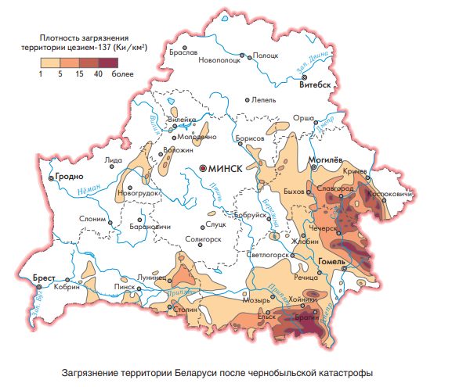

Источник 2

Выступление г-на Владимира Цалко, председателя Комитета по проблемам последствий катастрофы на Чернобыльской АЭС при Совете Министров Республики Беларусь на пленарном заседании 58-й сессии ГА ООН

Сегодня Генеральная Ассамблея рассматривает вопрос, который является чрезвычайно важным как для моей страны, так и для всего международного сообщества. Чернобыльская катастрофа ознаменовала вступление человеческой цивилизации в новый этап развития, когда технологический риск, помноженный на человеческий фактор, ставит под угрозу само ее существование.
…Беларусь, где на 23% загрязненной территории проживает почти 2 миллиона человек, продолжает прилагать значительные усилия для минимизации последствий чернобыльской катастрофы.
Мы вынуждены ежегодно расходовать на решение постчернобыльских проблем суммы, сопоставимые с расходами на образование, здравоохранение и оборону. Начиная с 1991 года, на ликвидацию последствий Чернобыля нами затрачено более 13 миллиардов долларов США, при этом суммарный ущерб оценивается в 235 миллиардов долларов США. Очевидно, что эти вынужденные дополнительные затраты могли бы быть использованы в целях социально-экономического развития страны.
Благодаря планомерным и эффективным действиям на национальном уровне удалось минимизировать воздействие радиационного фактора: Радиологическая ситуация в Беларуси стабильна и находится под постоянным контролем. Однако Чернобыль породил целый ряд комплексных проблем в области здравоохранения, природопользования, экономического развития пострадавших районов…

Источник 3
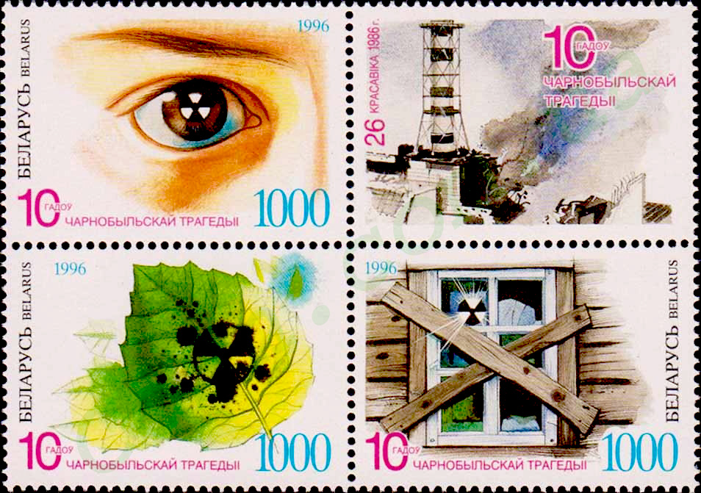
Почтовая марка, 1996 г

Вопросы:
1. В каком году была авария на Чернобыльской АЭС?
2. Какие последствия имела Чернобыльская авария для Беларуси?
3. Как Чернобыльская катастрофа отразилась на экономике Беларуси?
4. Определите, почему Верховный Совет БССР признал зоной экологического бедствия всю территорию Беларуси.

№ задания | Уровень усвоения учебного материала | Примерный ответ
1 | 2 уровень, нахождение информации, предъявленной в явном виде | 26 апреля 1986 г
2 | 3 уровень, нахождение информации, предъявленной в материале в неявном виде. | 23% территории республики загрязнено, 2 млн человек пострадало от радиационного загрязнения, на ликвидацию аварии республика тратит огромные средства. Используя источник 3 можно сказать, что необходимо было переселять людей с зараженных территория, пострадал животный и растительный мир.
3 | 4 уровень, установление связей между смысловыми единицами информации, представленной в разных знаковых системах | Часть земель была выведена сельскохозяйственного использования, население было переселено, что привело к необходимости строительства жилья. Кроме того, необходимо вкладывать средства для лечения болезней вызванных радиацией.
4 | 5 уровень, оперирование программным учебным материалом, применение исторических знаний, операций и приемов мыслительной деятельности в незнакомой ситуации | Так как радиоактивное облако проходило через всю территорию Беларуси(это можно проследить по карте), то максимальное количество радиоактивных осадков выпало на нашу территорию и распространилось с водой, воздухом. Кроме того, пострадало огромное количество населения, многие получили заболевание вызванные радиацией.

Разработала учитель
Жогаль Екатерина Юрьевна
ГУО «Средняя школа №124 г. Минска»

